Pozdravljeni mladi tekmovalci.
Pred vami je Sklop 2 nalog Kviza o naravi in človeku. Vsebina 2. sklopa so tujerodne invazivne vrste. Razširjene so po celotnem območju Slovenije, nekatere tudi v Krajinskem parku Goričko. Pri sestavljanju vprašanj smo tokrat sodelovali z sodelavci projekta LIFE Artemis, ki ga koordinira Gozdarski inštitut Slovenije. Vse o tujerodnih invazivnih vrstah in projektu najdete tukaj.
Kviz je nastal v sodelovanju s projektom LIFE ARTEMIS (LIFE15 GIE/SI/000770).
Odgovore na vprašanja Kviza o naravi in človeku boste našli med brskanjem spletne strani www.park-goricko.org, v nadaljevanju navedenih spletnih povezav ter literature v vaši knjižnici. Pri nalogah so zapisani kriteriji za pridobivanje točk. V Sklopu 2 lahko zberete največ 30 točk.
Odgovore oddajte do vključno 14. marca 2019.
Želimo vam čim več zabave in novega znanja pri reševanju!
Navodilo za izpolnjevanje vprašalnika:
- zatem, ko ste vprašalnik odprli, ga shranite na računalnik pod imenom Odgovori sklop x (številka sklopa 1, 2 ali 3) in ime ekipe,
- najprej izpolnite okvirček s podatki o ekipi,
- odgovore v celih stavkih zapisujte v elektronsko obliko vprašalnika,
- izpolnjen dokument pošljite na naslov natasa.morsic@goricko.info,
- pozorni bodite, da odgovore pošljete iz elektronskega naslova, ki ste ga za vašo ekipo navedli v prijavnici.
- Izpolnite tabelo
IME EKIPE
ŠOLA
MENTOR

Literatura in spletni viri, s katero si lahko pomagate pri reševanju nalog:

Kuštor, V., 2016. Krajinski park Goričko živi z naravo. Grad, Javni zavod Krajinski park Goričko
http://www.natura2000.si
http://www.park-goricko
http://travniki.park-goricko.info/page/page.asp?id_informacija=9&id_language=1&id_meta_type=7 tp://www.naravovarstveni-atlas.si
http://travniki.park-goricko.info/dokumenti/8/2/2016/Ptice_517.pdf
http://travniki.park-goricko.info/dokumenti/8/2/2015/Goricki_travniki_Natura2000_travniki_464.pdf
Brošura »Tujerodne vrste v slovenskih gozdovih«
https://www.tujerodne-vrste.info/wp-content/uploads/2017/11/Tujerodne-vrste-v-slovenskih-gozdovih-LIFEARTEMIS-brosura.pdf
Terenski priročnik za prepoznavanje tujerodnih vrst v gozdovih
https://www.tujerodne-vrste.info/wp-content/uploads/2018/01/LIFE-ARTEMIS_terenski-prirocnik_nizka-locljivost-www-1.pdf
spletno stranjo o tujerodnih vrstah: www.tujerodne-vrste.info
portalom za vnos najdb tujerodnih vrst »Invazivke«: www.invazivke.si

SKLOP 1
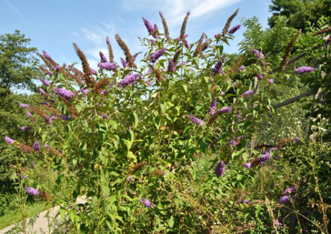

Invazivne tujerodne vrste v Sloveniji

Človek že od nekdaj iz tujih krajev prinaša nove vrste rastlin in živali z namenom, da bi od njih imel korist. S svetovno trgovino in potovanji se je število teh vrst še povečalo. Nekatere od njih v novem okolju povzročajo tudi škodo.
/1,5

- Kaj so domorodne vrste?
Odgovor:

- Kaj so tujerodne vrste?
Odgovor:

- Kaj so invazivne tujerodne vrste?
Odgovor:

- Invazivne tujerodne vrste se širijo v nove kraje oz. lokacije na različne načine. Pred navedene tujerodne vrste vpišite črke iz razpredelnice, ki opisujejo pot vnosa oz. širjenja.
/3,5

 | azijski sršen |  | A | namerna naselitev
 | harlekinska polonica |  | B | pobeg z vrtov
 | jesenov ožig |  | C | pobeg iz ujetništva
 | kitajski kozliček |  | Č | slepi potnik
 | navadna barvilnica |  | D | s pakirnim materialom
 | nutrija |  | E | vnos s semenskimi mešanicami
 | pelinolistna žvrklja/ambrozija |  | F | spontano širjenje iz sosednjih držav, kamor pa so bile vnesene

- Invazivne tujerodne vrste imajo lahko v novem okolju različne negativne vplive. Nekatere škodujejo naravi, druge povzročajo škodo v gospodarstvu, nekatere negativno vplivajo na zdravje ljudi.

Spodaj so naštete tujerodne vrste glede na njihov prevladujoč negativen vpliv. V vsaki kategoriji je navedena ena vrsta, ki ima manjši negativen vpliv, kot ostali dve. Najdite vsiljivca v vsakem stolpcu.
Označite jo tako, da jo odebelite.

/3

Vpliv na biotsko raznovrstnost | Vpliv na gospodarstvo | Vpliv na zdravje ljudi
pelinolistna žvrklja oz. ambrozija | marmorirana smrdljivka | tigrasti komar
sirska svilnica – papagajčki | azijski kozliček | kanadska zlata rozga
želva rdečevratka | pavlovnija | orjaški dežen

- Nekatere invazivne tujerodne vrste so v Sloveniji že splošno razširjene. V mreži črk poiščite 11 takšnih rastlin, živali ali gliv. Nekatere od teh vrst najdete tudi na opazovalnem seznamu, ki je naveden v Terenskem priročniku za prepoznavanje tujerodnih vrst v gozdovih https://www.tujerodne-vrste.info/wp-content/uploads/2018/01/LIFE-ARTEMIS_terenski-prirocnik_nizka-locljivost-www-1.pdf).
/11

O | N | E | S | E | J | A | P | I | K | I | L | E | V | F | E
R | A | C | I | M | O | J | G | T | A | H | O | P | M | K | I
J | F | J | E | S | Č | A | I | I | K | L | V | S | B | Z | A
A | R | U | V | Š | M | P | I | G | I | Ž | K | U | O | N | Č
Š | T | Z | K | A | T | O | D | R | T | K | A | T | C | G | Š
K | I | T | A | N | L | N | D | A | O | N | S | D | P | C | E
A | J | U | R | E | L | S | L | S | D | Z | T | M | I | E | V
Z | C | O | V | A | P | K | J | T | E | G | A | Ž | V | V | A
L | V | L | E | N | S | I | R | I | N | U | M | B | F | O | V
A | F | L | J | Ž | F | D | C | K | A | J | R | Š | H | K | O
T | H | U | N | B | E | R | G | O | V | Č | E | Š | M | I | N
A | G | M | A | F | N | E | P | M | A | O | Ž | O | J | R | A
R | Č | O | T | A | V | S | E | A | Z | B | N | U | T | O | P
O | T | Š | S | R | D | N | T | R | E | R | I | I | Č | V | Š
Z | Ž | H | O | I | U | I | S | G | L | M | C | Z | N | O | U
G | B | J | K | M | O | K | K | L | Ž | Š | A | E | K | L | P
A | N | A | V | A | D | N | A | A | M | O | R | F | A | L | D

1.
2.
3.
4.
5.
6.
7.
8.
9.
10.
11.

- Nekatere tujerodne vrste v Sloveniji še niso prisotne ali se pojavljajo na manjših območjih in v majhnem številu. S primernimi ukrepi jih je še mogoče odstraniti ter s tem preprečiti škodo. Te vrste so navedene na t.i. opozorilnem seznamu (https://www.tujerodne-vrste.info/tujerodne-vrste/opozorilni-seznam/). Najdete jih tudi v Terenskem priročniku za prepoznavanje tujerodnih vrst (https://www.tujerodne-vrste.info/wp-content/uploads/2018/01/LIFE-ARTEMIS_terenski-prirocnik_nizka-locljivost-www-1.pdf).

V nalogi so fotografije vrst z opozorilnega seznama. Pri zapisu imena manjkajo črke. Dopolnite manjkajoče črke označene z rumeno barvo. Po vrsti jih prepišite in dobili boste rešitev - ime vzhodnoazijskega sesalca, ki ga imajo nekateri doma kot hišnega ljubljenčka.
/7

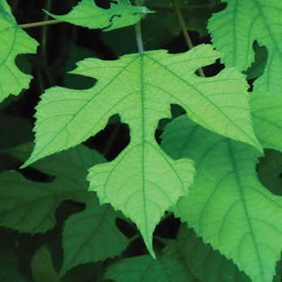 | _ A _ A _ _ A  _ A _ I _ _ _ VK _
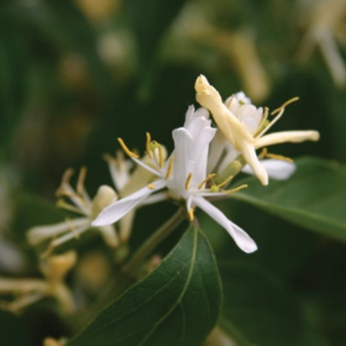 | M _ _ _ KO _ O  _ O _ T_ N _ _ J _
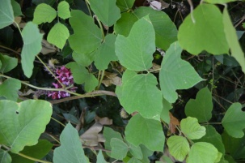 | _ _ _ Z _
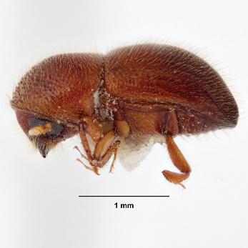 | A _ _ J _ _ I  _ _ BR _ _ _ _ S _ _  _ O _ L _ _ N _ _
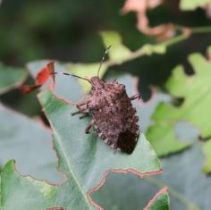 | _ _R_ _R_R_ _ A  _ MR _ _ J _ V _ _
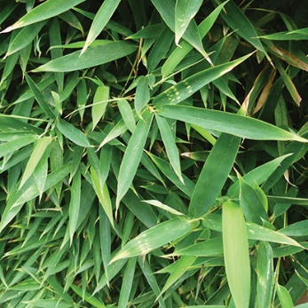 | _ _ _ B _ _
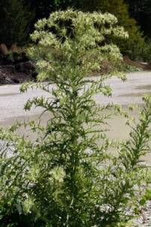 | _V_ _ NI _ _ I  O _ _ T
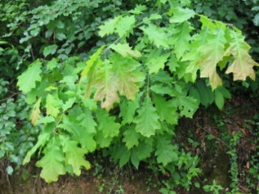 | _ D _ Č _  _ R _ _ _
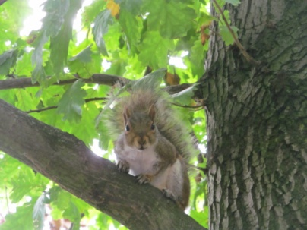 | _ _ _ A  _ _ VE _ _ C _
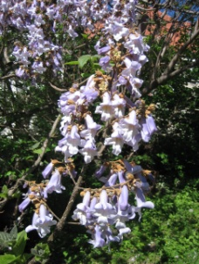 | _ _ VL _ V _ _ J _
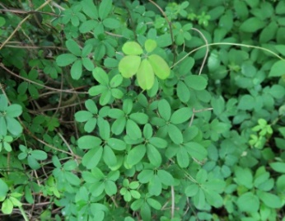 | _ O _ O _ A _ _ A  _ K _ B I _ A
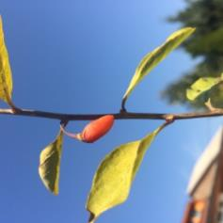 | N _ V _ D _ A  _ U _ _ _ V _ I _ _ – _ O _ I
Foto: Paul Veenvliet, Leslie J. Mehrhoff, Simon Zidar, Luke Tembrock, Jana Kus Veenvliet, Paul Veenvliet, Zavod Symbiosis, Judita Malovrh, Sonja Rozman, Samo Jenčič, Jana Kus Veenvliet, Judita Malovrh

Rešitev:

Invazivne tujerodne vrste na Goričkem
/2
8. Na spletni strani projekta Gorički travniki so predstavljene tujerodne invazivne rastline, ki so prisotne tudi na Goričkem. Iz besedila ugotovite za katero rastlinsko vrsto velja trditev.

a. Rastlina požene že iz nekaj cm korenike, zato je omejevanje širjenja in odstranjevanja zelo težavno.

Vrsta: __________________________________________________

b. Ime rastline izvira iz lastnosti, da se stroki s semeni ob dotiku ali zrelosti razpočijo in tako se semena razširjajo v okolico.

Vrsta: __________________________________________________

c. Nekatere ITV ne povzročajo le gospodarske škode, temveč imajo negativen vpliv tudi na zdravje ljudi. Pelod te vrste je močno alergen, zato je zakonsko predpisano njeno odstranjevanje.

Vrsta: __________________________________________________

d. Korenike te rastline prodrejo tudi skozi več centimetrov debel beton ali asfalt ter lahko povzroča škodo tudi na stavbah in prometni infrastrukturi.

Vrsta: __________________________________________________

9. Spodaj so na fotografijah prikazane 3 ITV, ki so prisotne na Goričkem.
Vaša naloga je, da jih s pomočjo spletne strani KPG in www.invazivke.si prepoznate. Imena zapišite v tabelo pot fotografijo.
/3
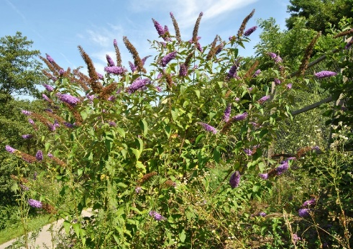 | 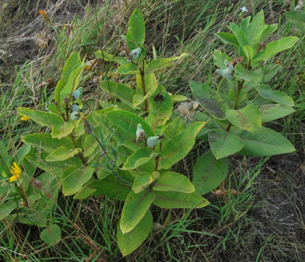 | 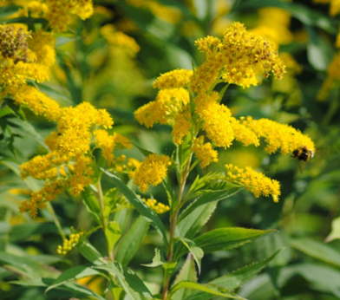
Vrsta: | Vrsta: | Vrsta:

